禹州市组织召开全市安全生产和消防安全防范工作会议

8月29日，市政府在市消防救援大队会议室组织26个乡镇（街道），市安防委、市消安委成员单位分管负责人收听收看许昌市安全生产和消防安全防范工作视频调度会议，市委常委王建伟出席会议。
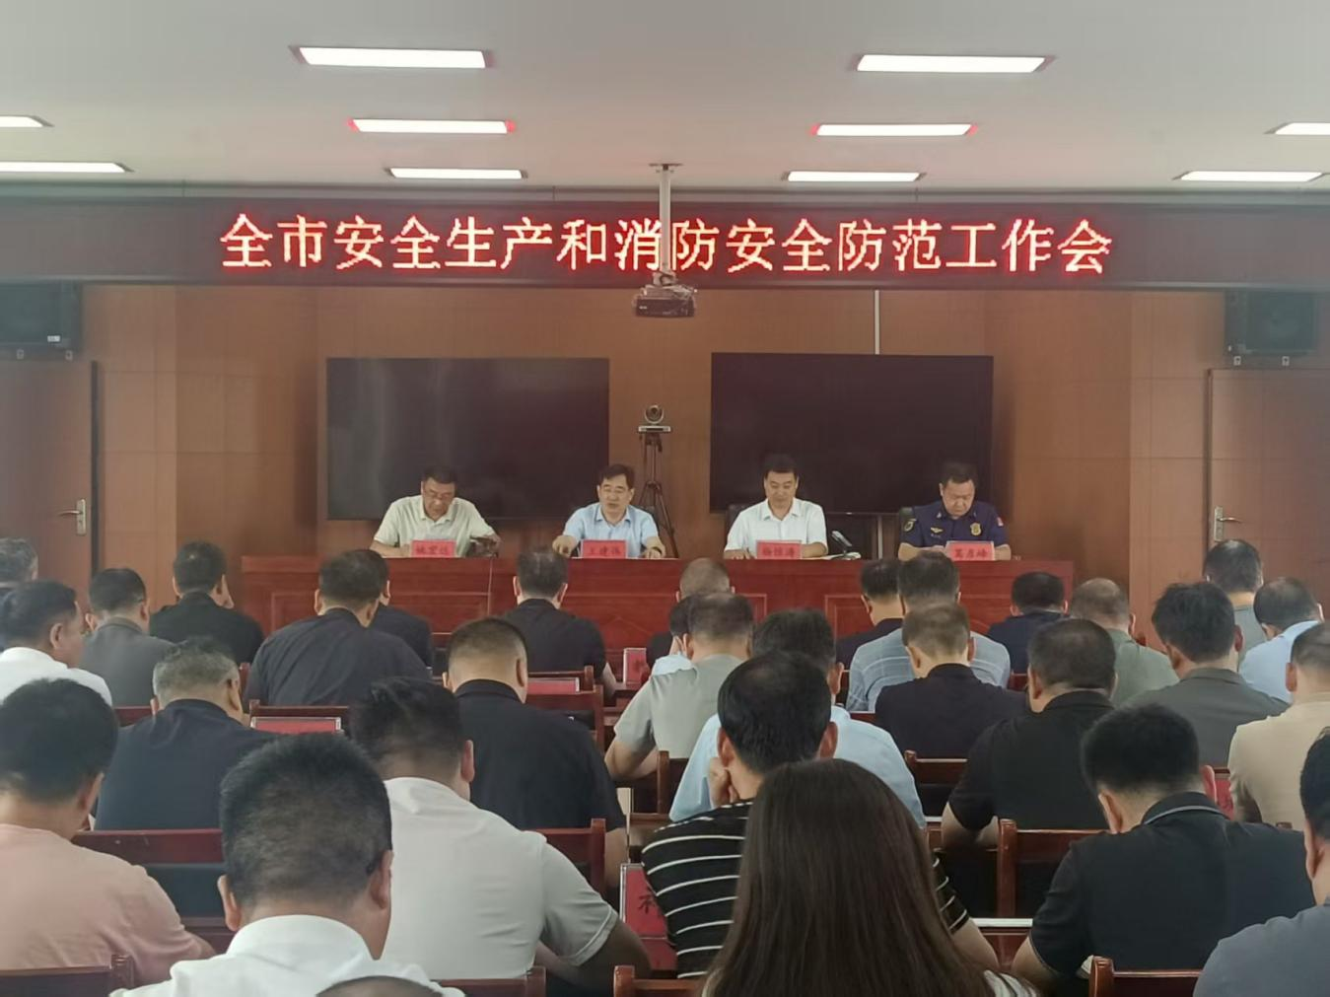
许昌市安全生产和消防安全防范工作视频调度会议之后，我市组织召开安全生产和消防安全防范工作会议，会议通报了全市安全生产和消防安全工作情况，就做好下一步全市安全生产和消防安全工作，市委常委王建伟做出安排部署。
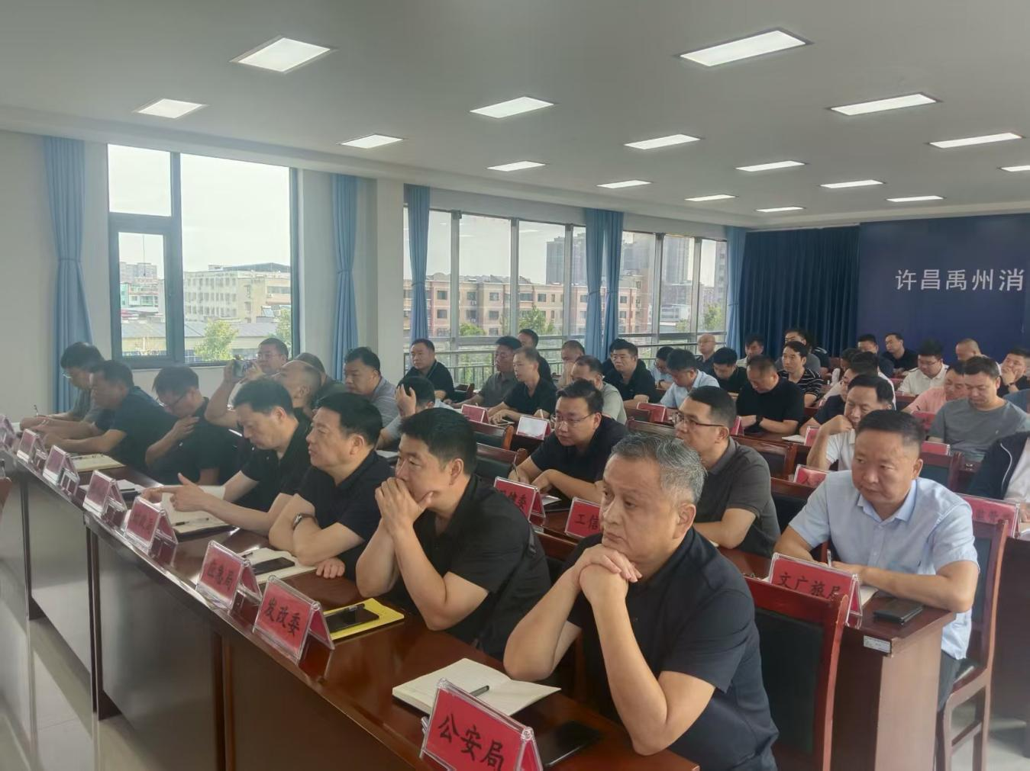
王常委强调：一要紧盯重点领域，全面排查安全风险。要紧盯矿山、消防、道路交通、建筑施工、危险化学品、燃气等重点领域，持续强化安全风险排查管控，深入开展隐患排查专项行动，切实把问题找出来，把风险管控住，严防安全生产事故发生。二要坚持从严从实，彻底整改重大隐患。对排查出的问题隐患要建立工作台账，实行清单化管理，明确整改责任、时限、措施，完善闭环销号机制，坚持高标准复核验收，不定期进行“回头看”，坚决防止一报了之、纸面整改、虚假整改。三要压紧压实责任，务必确保工作实效。各级各部门要严格按照“党政同责、一岗双责、齐抓共管、失职追责”的要求，进一步压实安全生产和消防安全责任，层层分兵把守，确保责任到人、措施到位，切实推动各项工作上水平、见成效。

